３．誰もが安心して暮らせる大阪、活力ある大阪の実現
低コスト物流基地の整備
学校施設の耐震化
城陽市-大津市
琵琶湖

教育施策の充実

教育現場の課題解決に向けて

◆ 本府における厳しい学力の状況や問題行動など様々な教育課題への対応が必要。
⇒ 子ども一人ひとりと向き合い、きめ細かな教育を実践。
◆ 障がいのある全ての児童生徒への対応や、介助や訓練、医療的ケア等のための多様な人材や専門家が必要。
⇒ 看護師や理学療法士等の専門職種の人材を府単独で措置。

さらなる教育の充実に向けて

教 職 員 定 数 の 改 善
教 育 予 算 の 充 実

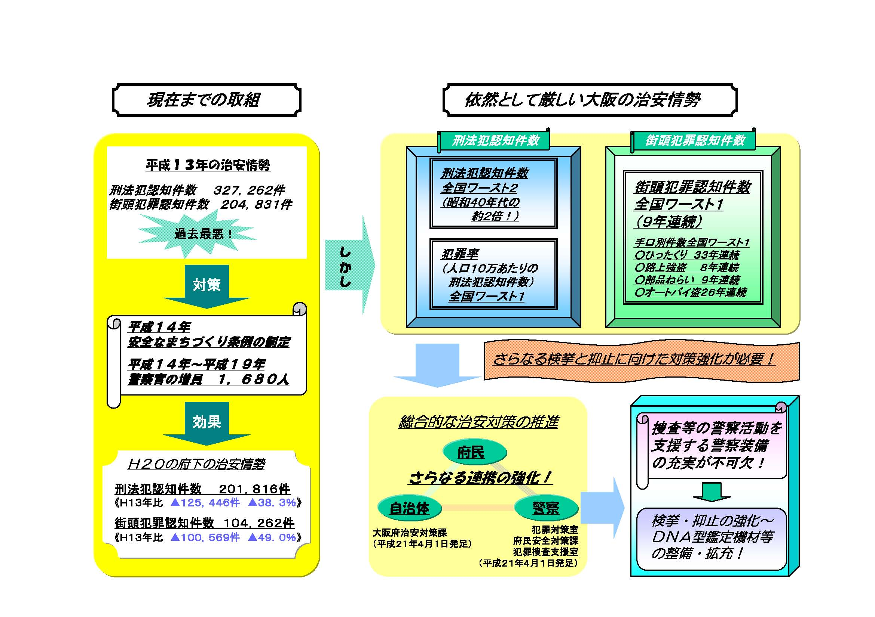
警察力の充実・強化

学校施設耐震化の現状
城陽市-大津市
琵琶湖

全 国大阪府大阪府の現状等公立小中学校の耐震化率
（平成２０年４月）６２．３％５６．９％
（２７位）震度６強で倒壊する危険性が高い（Is値0.3未満）と推定される棟数は1,045棟で、全国最多。公立高校の耐震化率
（平成２０年４月）６４．４％４１．２％
（４６位）耐震性がない（Is値0.6未満）と判定された棟数は
789棟で、全国最多。私立学校の耐震化率
（平成２０年４月）６５．４％５４．６％
（３７位）耐震性がない（Is値0.6未満）と推定される棟数は
２８５棟で、全国最多。

さらなる耐震化の促進
公立高校の補助制度の対象化
私立学校に対する補助率引き上げ・公立学校と同等の財政措置
国が全てを実施するのは非効率
府として再度提案予定
（６月頃申請予定）
構造改革特区申請
（H20.11）を行うも
対応不可との回答

【太陽電池】
世界シェアの約４割が大阪・関西に集積。
【蓄電池】
民生用リチウムイオン電池の世界シェアの
約４割が大阪・関西に集積。
【燃料電池】
官学民による取組み、実証事業の実績多数。
（水素ステーションが府庁前・関空に設置）

国の施策を潜在能力
の高い大阪に
「選択と集中」
― ４ ―
新医薬品等の手続きの負担軽減
独立行政法人医薬品医療機器総合機構
が実施している新医薬品の製造販売
承認後の製造管理・品質管理の調査
（ＧＭＰ調査）について、大阪府内
の製造所に係るものは、大阪府でも
実施できるよう提案。
高い技術力を有するものづくり企業の集積
新エネルギー・バイオ分野への集中投資
新エネルギー分野の潜在能力
◆ 電気自動車のためのインフラ・社会システム整備
⇒ EV200台、太陽電池活用型急速充電器20台
◆ 新エネルギー関連国際的大規模展示商談会の開催
⇒ 国際太陽電池展、国際水素・燃料電池展等

